

Semana 4
Desarrollo Backend III
(PBY2203)

Instrucciones Específicas

Descripción de la actividad
En esta actividad, implementarás un sistema utilizando el patrón Backend for Frontend (BFF) para optimizar la comunicación entre distintos frontends de la aplicación del Banco XYZ. El objetivo será crear un backend personalizado para cada tipo de cliente (web, móvil y cajeros) que permita manejar eficientemente las solicitudes y mejorar la experiencia del usuario en cada plataforma. El proyecto debe cumplir con los requisitos para garantizar la integridad y consistencia de los datos, aplicando el patron Backend for Frontend.

Instrucciones específicas
En función de la actividad formativa de la semana 4 llamada Analizando el patrón arquitectónico con Backend for Frontend (BFF), deberás avanzar en el proyecto en su continuidad, realizando:

1. Analizar la estrategia de implementación de BFF
Debes determinar que estrategia de implementación es la que más conviene al proyecto solicitado.
2. Implementar BFF para cada cliente
Cada cliente deberá tener su propio Backend.

Requerimientos del Sistema

Basándote en los datos de https://github.com/KariVillagran/bank_legacy_data deberás crear las APIs correspondientes para acceder a los datos.

Configura un Backend para cada uno de los tres clientes:
- Implementar BFF Web: Optimizado para navegadores, proporciona datos completos y soporte para interfaces complejas.
- Implementar BFF Móvil: Respuestas ligeras, datos esenciales para reducir consumo de ancho de banda y mejorar la velocidad.
- Implementar BFF Cajeros Automáticos: Interfaz segura y eficiente para operaciones críticas como retiros y consultas de saldo.
- Gestionar autenticación y autorización específicas para cada canal.

Entrega

- Código Fuente: Sube el código del proyecto a un repositorio de GitHub con su propuesta técnica
- Documentación (README.md): Describe el objetivo del proyecto, la estructura del código y las instrucciones para ejecutar el proyecto.
- Evidencia de Ejecución: Proporciona capturas de pantalla o salidas de consola mostrando la ejecución de cada API y los resultados generados.

Asegúrate de adjuntar todos estos documentos y componentes requeridos, todos deben estar en una misma carpeta. Finalmente, adjunta el archivo al subir tu actividad, asegurándote de que esté comprimido con la siguiente nomenclatura: ExpX_Sx_nombre_del_grupoX. Ejemplo: Exp1_S2_Grupo4

INFORME TÉCNICO: ARQUITECTURA BACKEND FOR FRONTEND (BFF)
Proyecto: Banco XYZ
Asignatura: Desarrollo Backend III (PBY2203)
Semana: 4 – Actividad Formativa

1. INTRODUCCIÓN Y CONTEXTO DEL PROBLEMA
El Banco XYZ se encuentra modernizando su infraestructura digital. Originalmente, los diferentes canales de atención interactuaban con un sistema bancario central heredado (Core Legacy) compuesto por archivos planos (CSV) e inconsistencias de datos, lo que generaba:
- Sobreconsumo de datos (Over-fetching): Los dispositivos móviles descargaban listas completas de transacciones anuales, agotando la memoria y el plan de datos del usuario.
- Latencia y acoplamiento: Los cambios requeridos para un canal afectaban directamente la operación de los demás.
- Riesgos de seguridad: Clientes livianos tenían visibilidad sobre operaciones transaccionales críticas de bajo nivel.
Para resolver estas limitaciones, se implementó el patrón arquitectónico Backend for Frontend (BFF), desarrollando capas intermedias especializadas para la Plataforma Web, la Aplicación Móvil y los Cajeros Automáticos (ATM).

2. ANÁLISIS DE LA ESTRATEGIA DE IMPLEMENTACIÓN BFF
Se evaluaron las opciones de implementación del patrón BFF:
- Estrategia Elegida: Modular Monolítica con Desacoplamiento por Paquetes (Single-Deploy Multi-BFF).
- Justificación de la Elección:
  - Optimización de red y base de datos: Al procesar un Core Legacy centralizado con carga de datos CSV en MySQL, unificar el runtime evita la sobrecarga de múltiples microservicios independientes, garantizando transacciones atómicas.
  - Aislamiento Funcional: Cada cliente cuenta con su propio paquete de controladores, servicios y DTOs independientes (cl.duoc.bancoxyz.bff.web, ...mobile, ...atm).
  - Control Perimetral: Uso de Spring Security con control de acceso basado en roles (RBAC) para aislar estrictamente las rutas por canal (ROLE_WEB, ROLE_MOBILE, ROLE_ATM).

3. PERSONALIZACIÓN POR CLIENTE
- Canal Web: Expone la posición global del cliente consolidando múltiples cuentas asociadas, saldos acumulados, balance de ingresos/egresos y la totalidad de los movimientos históricos.
- Canal Mobile: Proporciona un payload liviano con el saldo disponible y únicamente los últimos 5 movimientos ordenados cronológicamente, reduciendo el ancho de banda y optimizando la batería.
- Canal ATM (Cajeros): Interfaz orientada a transacciones críticas de alta seguridad (retiros en efectivo y consultas de saldo), validando suficiencia de fondos, montos en múltiplos de billetes ($1.000) y emisión de códigos de autorización.

4. EVIDENCIAS DE EJECUCIÓN

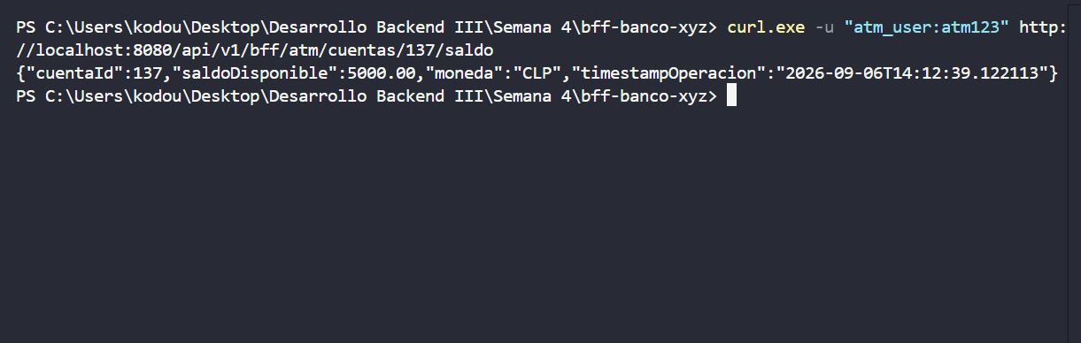
Evidencia 1: Canal ATM – Consulta de Saldo

Resultado: Devuelve el saldo disponible ($5.000 CLP) con autenticación ROLE_ATM.

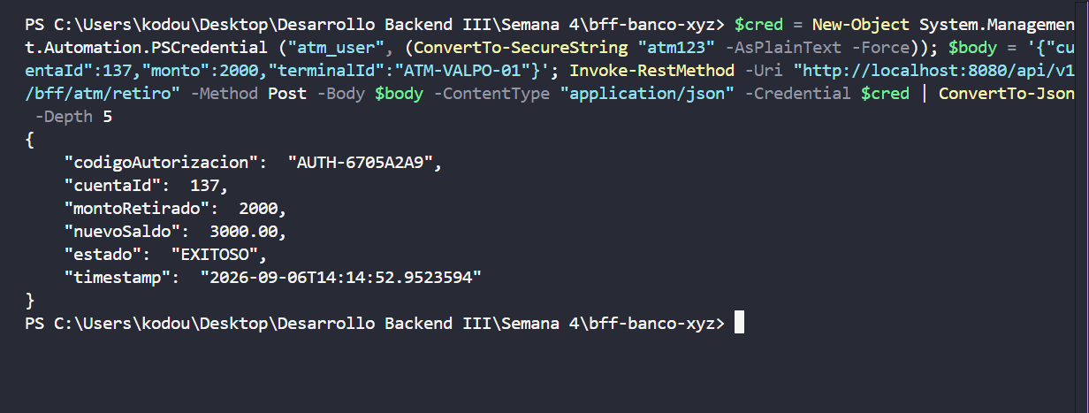
Evidencia 2: Canal ATM – Retiro de Efectivo Exitoso

Resultado: Ejecuta la deducción transaccional, actualiza el saldo en la base de datos de 5000.00 a 3000.00 y genera el código de autorización (AUTH-6705ª2A9).

Evidencia 3: Canal Mobile – Resumen Ligero
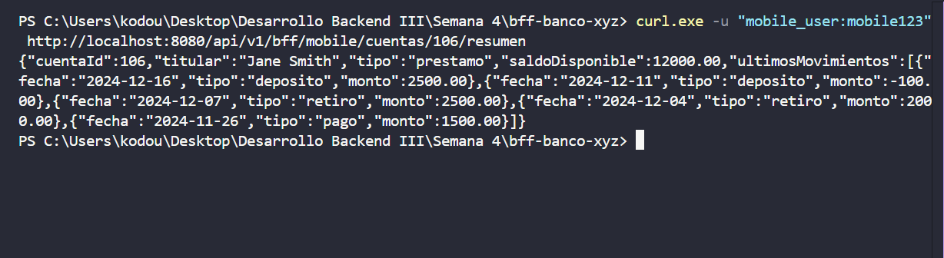

Resultado: Retorna el titular, tipo de cuenta, saldo disponible y restringe la respuesta a los últimos 5 movimientos.

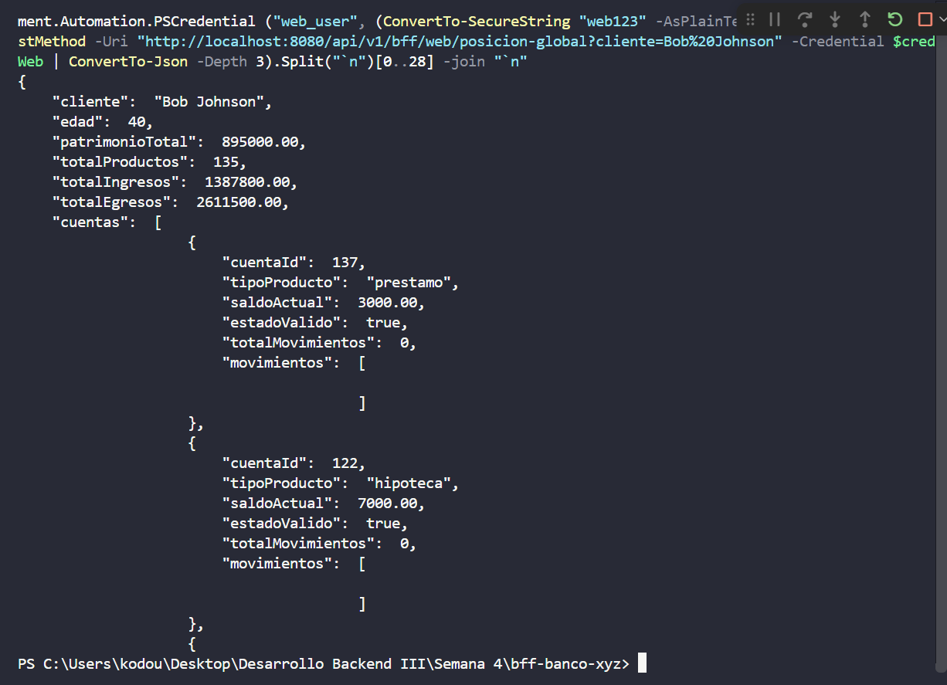
Evidencia 4: Canal Web – Posición Global de Cliente

Resultado: Agrupa todas las cuentas registradas a nombre de Bob Johnson con su historial completo de transacciones.

5. CONCLUSIONES
- Desacoplamiento Efectivo: La arquitectura BFF resolvió las limitaciones de los sistemas legados, evitando que los clientes tengan que realizar cálculos o lidiar con inconsistencias de datos (como la duplicidad de IDs resuelta con findFirstByCuentaId).
- Seguridad y Control de Acceso: La separación estricta mediante Spring Security impide accesos cruzados no autorizados entre perfiles.
- Escalabilidad y Mantenibilidad: La modularización por paquetes permite iterar y rediseñar cualquiera de las interfaces front-end sin alterar la operación de los otros canales ni el núcleo legacy.



Reservados todos los derechos Fundación Instituto Profesional Duoc UC. No se permite copiar, reproducir, reeditar, descargar, publicar, emitir, difundir, de forma total o parcial la presente obra, ni su incorporación a un sistema informático, ni su transmisión en cualquier forma o por cualquier medio (electrónico, mecánico, fotocopia, grabación u otros) sin autorización previa y por escrito de Fundación Instituto Profesional Duoc UC La infracción de dichos derechos puede constituir un delito contra la propiedad intelectual.

